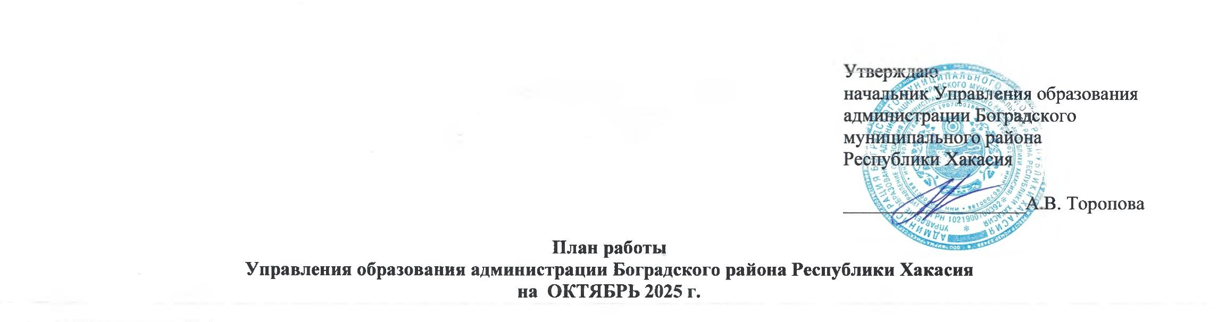
Разделы | Содержание | Цель | Ответственные за подготовку | Итоги, принятые документы | Дата проведения
Совещания, семинары
Совещания, семинары | Планёрка | Координация деятельности Управления образования | Торопова А.В.  Безель С.В. | Решение | По понедельникам
Совещания, семинары | Совещание с руководителями ОО при начальнике | Координация деятельности | Безель С.В. | Повестка, протокол | 29.10.2025 г.
 | Участие в общешкольных родительских собраниях | Профилактика девиантного поведения у обучающихся | Маньякова А.В. | Лист регистрации | 10.10.2025 МБОУ «Знаменская СОШ», 16.10.2025 МБОУ «Пушновская ООШ», 17.10.2025 МБОУ «Троицкая СОШ», 21.10.2025 МБОУ «Первомайская СОШ»
Размещение материалов Подготовка аналитических отчётов по отдельным вопросам функционирования и развития образования | Отчет в КДН и ЗП | Заполнение квартального отчета установленной формы по профилактике безнадзорности и правонарушений среди несовершеннолетних | Маньякова А.В. | отчет | до 05.10.2025 г.
 | Заполнение статистического отчёта ОО-1 | Заполнения годового отчёта | Безель С.В. | отчёт | до 14.10.2025 г.
 | Работа с Банком данных об обучающихся, состоящих на всех видах профилактического учета (ВШУ, КДН и ЗП, ОДН ОВД) | Анализ ситуации и внесение изменений в Банк данных | Маньякова А.В. | Банк данных | ежемесячно
 | Работа в системе «Электронный детский сад» | Контроль очередности | Кошелева Н.В. | реестр детей | ежемесячно
 | Работа в системе «Навигатор» | Контроль по заполнению | Стременцова Ю.В. | База данных | ежемесячно
 | База данных о детях-инвалидах, проживающих на территории района. | Корректировка базы данных о детях-инвалидах | Кошелева Н.В. | База данных | ежемесячно
 | Статистический отчет № 1-ГМУ «Сведения о предоставлении государственных (муниципальных) услуг» | Заполнение отчета установленной формы | Кошелева Н.В. | Отчет | ежемесячно
 | Статистический отчет № 1-НД «Сведения о численности несовершеннолетних в возрасте 7-17 лет, не обучающихся в организациях, осуществляющих образовательную деятельность» | Заполнение отчета установленной формы | Кошелева Н.В. | Отчет | Ежегодно, октябрь
 | Информация о фактах лишения родительских прав, ограничения в родительских правах, отобрании ребёнка, об отмене усыновления в отношении несовершеннолетних граждан Боградского района (в Управление пенсионного фонда РФ в Боградском районе) | подготовка информации по запросу | Исаева Л.Е.  Ларькина Ю.М. | Информация | ежемесячно
 | Информация в региональный банк данных о детях- сиротах и детях, оставшихся без попечения родителей (в МО и НРХ) | Заполнение отчета установленной формы | Исаева Л.Е. | РБД | ежемесячно  до 05
 | Отчет в КДН и ЗП | Заполнение отчета установленной формы, подготовка информации | Исаева Л.Е. | отчет | ежемесячно
 | Информация уполномоченному Администрации Боградского района | Заполнение сводного отчета установленной формы о защите жилищных прав | Исаева Л.Е. | отчет | ежемесячно
 | Мониторинг организации питания обучающихся общеобразовательных организаций Республики Хакасия | Заполнение установленной формы, подготовка информации | Стременцова Ю.В. | мониторинг | ежемесячно
 | Контроль за размещением ежедневного меню | Размещение меню на официальном сайте школы | Стременцова Ю.В. | мониторинг | ежедневно
 | Проведение мониторинга работы ОО по профилактике безнадзорности и правонарушений несовершеннолетних | Анализ работы ОО по указанному направлению | Маньякова А.В. | Аналитическая справка | до 31.10.2025
 | Тарификация педагогических работников общеобразовательных и дошкольных организаций | Заполнение форм, собеседование с руководителями ОО | Торопова А.В.  Райкова Ю.Л. | Тарификационные списки | До 15 числа
Государственная итоговая аттестация выпускников 9-х,11-х классов | Сбор предварительной информации о планируемом количестве участников ГИА-9 и ГИА-11в 2026 году. | Сбор информации | Кошелева Н.В. | Подготовка информации | До 25.10.2025 г.

Массовые мероприятия
№ п/п | мероприятия | ответственный | Место проведения | дата
1 | Проведение торжественного мероприятия посвященного празднованию профессионального праздника День учителя | Раткова И.А. | Дом культуры | 03.10.2025г.
2 | Муниципальный этап всероссийской олимпиады школьников | Кошелева Н.В. | МБОУ «Боградская СОШ» | 10.10-19.12.2025 г.
3 | Образовательная лаборатория регионального ресурсного центра «Навигаторы детства» Республики Хакасия | Раткова И.А. | МБОУ «Боградская СОШ» | 19.10.2025 г.
4 | Республиканский форум «Доброволец PRO» | Маньякова А.В. | РЦДО г. Абакан | 22.10.2025 г.
5 | Муниципальный конкурс чтецов «Кто я?, Что я?» посвящённый 130-летию С.А. Есенина | Раткова И.А. | МБОУ «Боградская СОШ» | 22.10.2025 г.
6 | Муниципальный форум «Бизнес по взрослому» | Стременцова Ю.В. | с. Боград | 28.10.2025 г.
7 | Муниципальный слёт Движения первых | Торопова А.В. | ДК с. Боград | 28.10.2025 г.
8 | Муниципальный этап семейного фестиваля конкурса «Родной язык-душа народа 2025» | Раткова И.А. | МБОУ «Троицкая СОШ» | 24.10.2025 г.

